прием заявки до 10.05.2025
Приложение 4
ЗАЯВКА
НА изготовление именных ПРОПУСКОВ пропусков

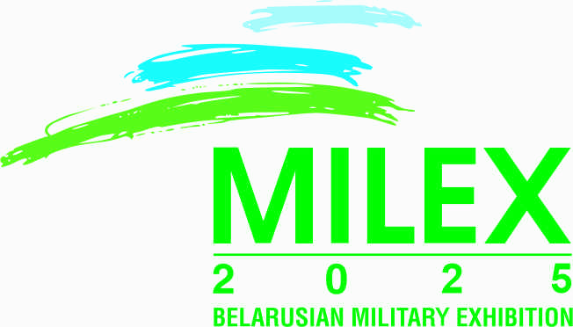 | 12-я Международная выставка вооружения  и военной техники «MILEX-2025».
 | 21-24 мая 2025 г. Беларусь, г. Минск  ул. Павлины Медёлки, 24 | APPLICATION FORM  for manufacturing of nominal admissions  Заявку направить на E-mail: nbb@belexpo.by
Название *
Company’s name: ______________________________________________________________________________________________________

Телефон/Phone:* ____________________________________________
Контактное лицо*
Contact person: _____________________________________________________________________________________________________

2

Персонал для работы на выставке (кол-во чел.) |  | включены в стоимость  регистрационного сбора | дополнительно
№ п/п | Фамилия  Surname | Имя  Name | Отчество | Должность  Position | Стоимость, BYN  Price
- * |  |  |  |  | оплачено
- * |  |  |  |  | оплачено
 |  |  |  |  | 10,63 + НДС
 |  |  |  |  | 10,63 + НДС
 |  |  |  |  | 10,63 + НДС
 |  |  |  |  | 10,63 + НДС
 |  |  |  |  | 10,63 + НДС
 |  |  |  |  | 10,63 + НДС
 |  |  |  |  | 10,63 + НДС
 |  |  |  |  | 10,63 + НДС
 |  |  |  |  | 10,63 + НДС
 |  |  |  |  | 10,63 + НДС
 |  |  |  |  | 10,63 + НДС

*На каждый регистрационный сбор приходится 2 именных пропуска,
дополнительные пропуска подлежат оплате.

Директор _______________________
«_____ » _____________________202 г. м.п.

